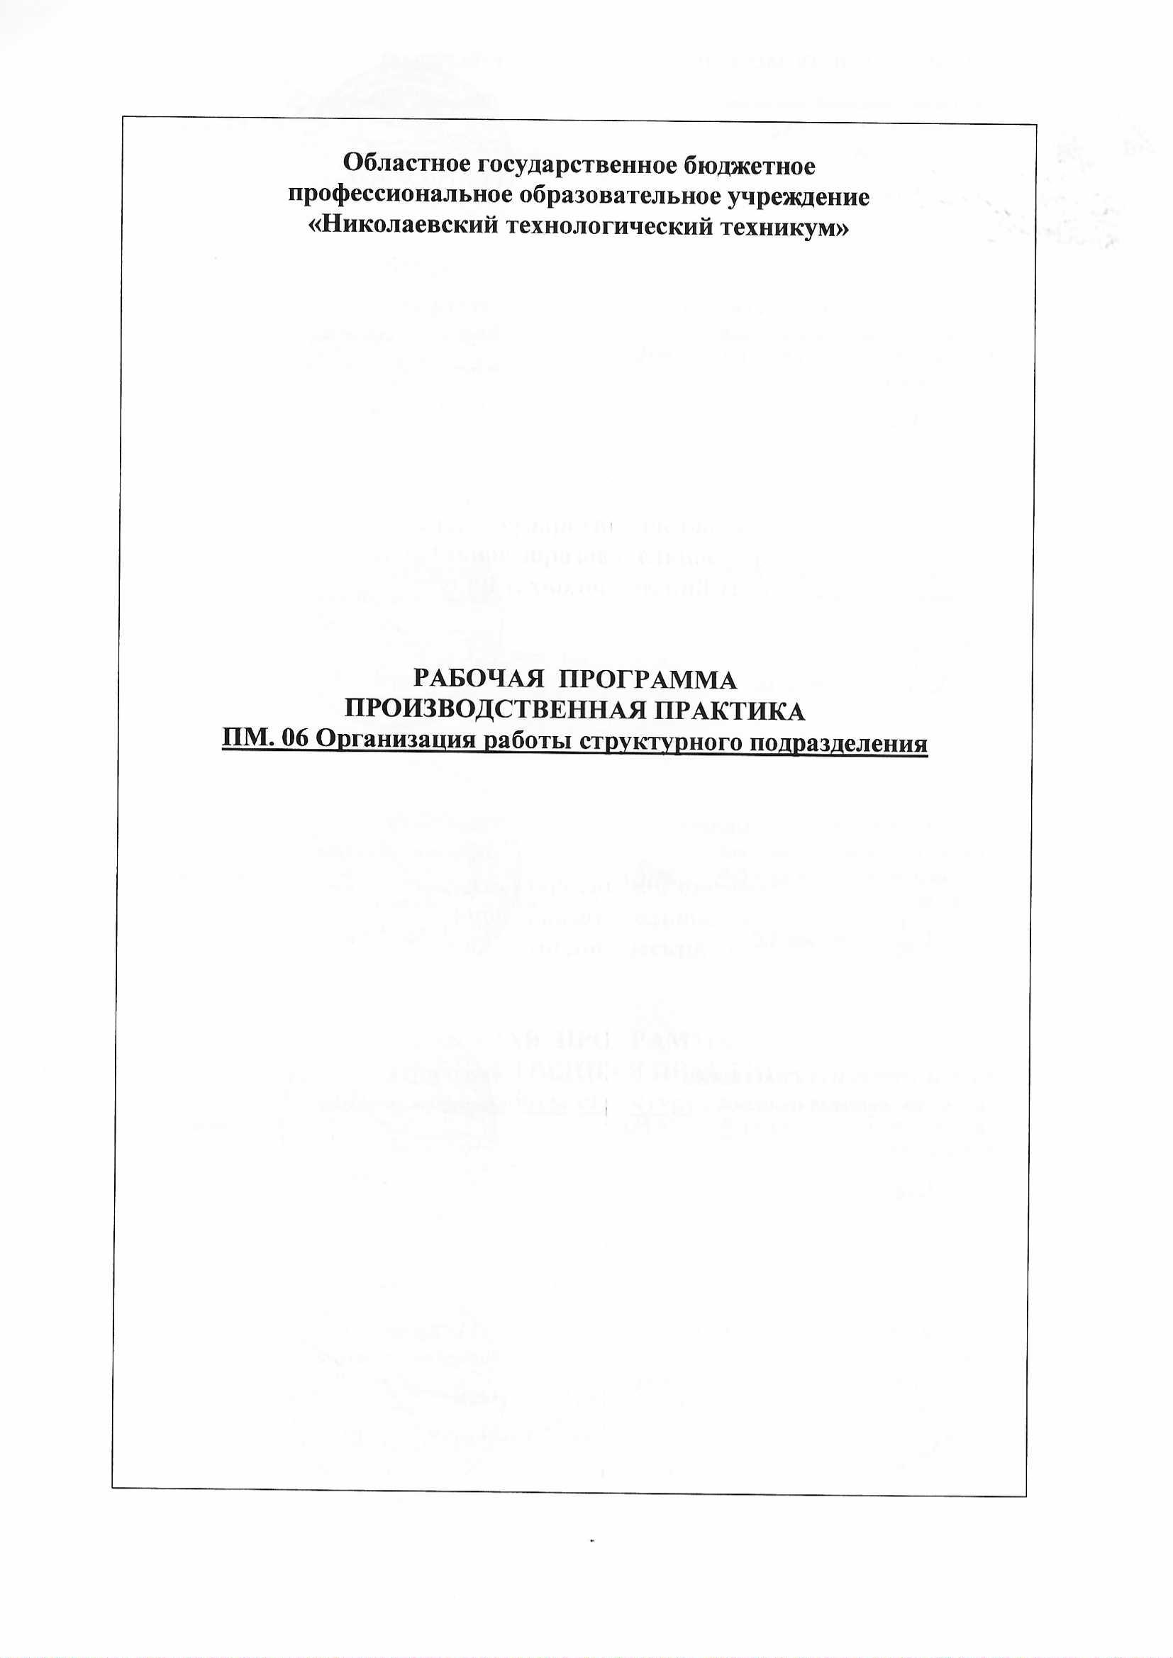

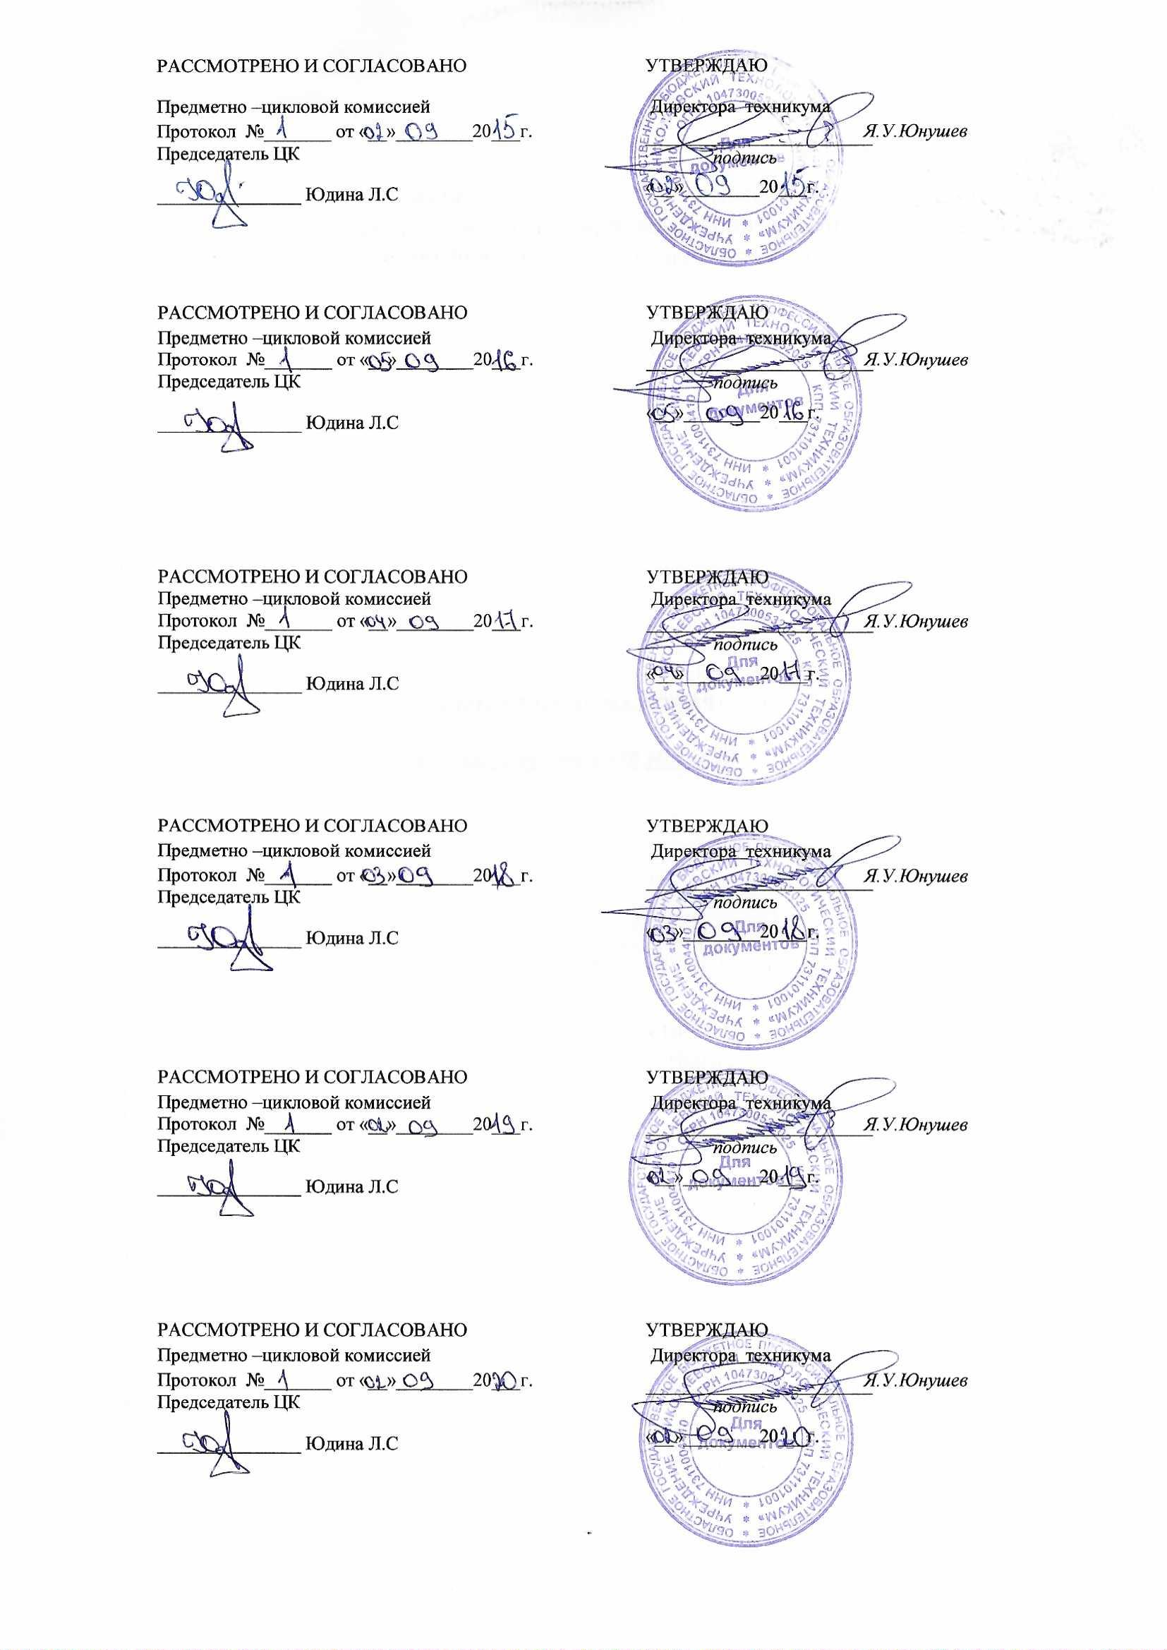

1. ПАСПОРТ РАБОЧЕЙ ПРОГРАММЫ ПРОИЗВОДСТВЕННОЙ ПРАКТИКИ

Производственная практика по профессиональному модулю ПМ.06 «Организация работы структурного подразделения» предусматривает закрепление и углубление знаний полученных студентами в процессе теоретического обучения, приобретение ими необходимых умений практической работы по избранной специальности, овладение навыками профессиональной деятельности, приобретение практического опыта, освоения основного вида профессиональной деятельности (ВПД): Организация работы структурного подразделения.
Программа практики является составной частью профессионального модуля ПМ.06 «Организация работы структурного подразделения» основной профессиональной образовательной программы по специальности 19.02.10 Технология продукции общественного питания.
При прохождении практики студент должен(а) освоить соответствующие компетенции:
Код | Наименование результата обучения
ПК 6.1 | Участвовать в планировании основных показателей производства.
ПК 6.2 | Планировать выполнение работ исполнителями.
ПК 6.3 | Организовывать работу трудового коллектива.
ПК 6.4 | Контролировать ход и оценивать результаты выполнения работ исполнителями.
ПК 6.5 | Вести утвержденную учетно-отчетную документацию.
ОК 1. | Понимать сущность и социальную значимость своей будущей профессии, проявлять к ней устойчивый интерес
ОК 2. | Организовывать собственную деятельность, выбирать типовые методы и способы выполнения профессиональных задач, оценивать их эффективность и качество
ОК 3. | Принимать решения в стандартных и нестандартных ситуациях и нести за них ответственность
ОК 4. | Осуществлять поиск и использование информации, необходимой для эффективного выполнения профессиональных задач, профессионального и личностного развития
ОК 5. | Использовать информационно-коммуникационные технологии в профессиональной деятельности.
ОК 6. | Работать в коллективе и в команде, эффективно общаться с коллегами, руководством, потребителями
ОК 7. | Брать на себя ответственность за работу членов команды (подчиненных), результат выполнения заданий.
ОК 8. | Самостоятельно определять задачи профессионального и личностного развития, заниматься самообразованием, осознанно планировать повышение квалификации.
ОК 9. | Ориентироваться в условиях частой смены технологий в профессиональной деятельности.
ОК.10 | Пользоваться профессиональной документацией на государственном и иностранном языках.
ОК. 11 | Использовать знания по финансовой грамотности, планировать предпринимательскую деятельность в профессиональной сфере
Результатом прохождения практики по профессиональному модулю является: освоение практического опыта:
ПО 1- планирования работы структурного подразделения (бригады);
ПО 2- оценки эффективности деятельности структурного подразделения (бригады);
ПО 3- принятия управленческих решений.
умений:
У 1- рассчитывать выход продукции в ассортименте;
У 2- вести табель учета рабочего времени работников;
У3- рассчитывать заработную плату;
У4-рассчитывать экономические показатели структурного подразделения организации;
У5- организовывать рабочие места в производственных помещениях;
У6- организовать работу коллектива исполнителей;
У7- разрабатывать оценочные задания и нормативно-технологическую документацию;
У8- оформлять документы на различные операции с сырьем, полуфабрикатами и готовой продукцией.

Количество часов на освоение программы производственной практики: 36 часов

3.2. Содержание производственной практики

№  п/п | Индекс  модуля,  МДК | Виды работ | Содержание работ | Кол-во  часов | Коды компетенций |  | Формы и методы контроля
 |  |  |  |  | ОК | ПК
 |  | Производственная практика
1 | ПМ 06.,  МДК 06.01. | Изучение особенностей планирования технологического процесса структурного подразделения. Ознакомление и составление плана-меню, его назначение и содержание. | - Порядок работы структурного подразделения организации  - Порядок составления плана-меню на предприятии | 6 | ОК 1.  ОК 2.  ОК 3.  ОК 4.  ОК 5.  ОК 6.  ОК 7.  ОК 8.  ОК 9. | ПК 6.1. | Экспертное оценивание выполнения задания на производственной практике
2 | ПМ 06.,  МДК 06.01. | Ознакомление с порядком составления калькуляционных карт, определение продажной цены на готовую продукцию. Расчет выхода продукции в ассортименте. | - Порядок составления калькуляционных карт на предприятии  - Порядок установления цен на готовую продукцию (пример расчета)  - Нормы расхода сырья на производства продукции  - Определение выхода готовой продукции (пример расчета) | 6 | ОК 1.  ОК 2.  ОК 3.  ОК 4.  ОК 5.  ОК 6.  ОК 7.  ОК 8.  ОК 9. | ПК 6.1. | Экспертное оценивание выполнения задания на производственной практике
3 | ПМ 06.,  МДК 06.01. | Составление табеля учета рабочего времени работников.  Расчет заработной платы. | - Виды графиков выхода на работу на предприятии, их достоинства и недостатки  - Порядок заполнения табеля рабочего времени на работников структурного подразделения (пример заполнения).  - Формы и системы оплаты труда работников структурного подразделения (предприятия)  - Пример расчета заработной платы работников структурного подразделения (предприятия) | 6 | ОК 1.  ОК 2.  ОК 3.  ОК 4.  ОК 5.  ОК 6.  ОК 7.  ОК 8.  ОК 9. | ПК 6.3. | Экспертное оценивание выполнения задания на производственной практике
4 | ПМ 06.,  МДК 06.01. | Анализ показателей деятельности предприятия | - Анализ динамики розничного товарооборота по объему и структуре  - Анализ динамики и структуры издержек производства и обращения структурного подразделения (предприятия)  - Анализ валового дохода, прибыли и рентабельности предприятия | 6 | ОК 1.  ОК 2.  ОК 3.  ОК 4.  ОК 5.  ОК 6.  ОК 7.  ОК 8.  ОК 9. | ПК 6.1. | Экспертное оценивание выполнения задания на производственной практике
5 | ПМ 06.,  МДК 06.01. | Ознакомление с действующей системой контроля за соблюдением работниками требований охраны труда, требований безопасности готовой продукции; производства, контроля за качеством приготовления продукции производства. | - Система контроля за соблюдением работниками требований охраны труда, требований безопасности готовой продукции;  - Система контроля за качеством приготовления продукции производства | 2 | ОК 1.  ОК 2.  ОК 3.  ОК 4.  ОК 5.  ОК 6.  ОК 7.  ОК 8.  ОК 9. | ПК 6.4. | Экспертное оценивание выполнения задания на производственной практике
6 | ПМ 06.,  МДК 06.01. | Ознакомление с источниками поступления сырья, порядком их приемки, оформление документов по движению товаров и сырья. | - Источники поступления сырья, порядок их приемки.  - Оформление документов по движению товаров и сырья (товарно-транспортные накладные, счет-фактуры и др.) | 4 | ОК 1.  ОК 2.  ОК 3.  ОК 4.  ОК 5.  ОК 6.  ОК 7.  ОК 8.  ОК 9. | ПК 6.5. | Экспертное оценивание выполнения задания на производственной практике
7 | ПМ 06.,  МДК 06.01. | Ознакомление с действующей системой материального и нематериального стимулирования труда, изучение обязанностей менеджера (зав. производством) по подбору и расстановке кадров, мотивации их профессионального развития. | - Система материального и нематериального стимулирования труда.  - Изучение обязанностей менеджера (зав.производством) по подбору и расстановке кадров, мотивации их профессионального развития. | 6 | ОК 1.  ОК 2.  ОК 3.  ОК 4.  ОК 5.  ОК 6.  ОК 7.  ОК 8.  ОК 9. | ПК 6.5. | Экспертное оценивание выполнения задания на производственной практике
 |  |  | Итого | 36

4. Условия реализации производственной практики
- Требования к минимальному материально-техническому обеспечению
Реализация производственной практики в рамках профессионального модуля проходит на предприятиях общественного питания. В качестве баз производственной практики должны быть выбраны предприятия, отвечающие следующим требованиям:
• соответствовать данной специальности и виду практики;
• иметь сферы деятельности, предусмотренные программой практики;
• располагать квалифицированными кадрами для руководства практикой студентов.
За помощью в поиске базы практики к специалисту по практике необходимо обращаться за месяц до начала практики.
Руководитель практики от техникума: выдает студентам методические рекомендации, проводит инструктаж о порядке прохождения практики, выполнении заданий, ведении дневника практики, проводит консультирование по вопросам содержания и последовательности написания отчета по практике, оказывает помощь в подборе необходимой литературы.
- Информационное обеспечение обучения
Основные источники:
Законодательные и нормативные акты:
- Налоговый кодекс Российской Федерации (часть вторая) от 05.08.2000 № 117-ФЗ, принят ГД ФС РФ 19.07.2000: ред. от 29.12.2014
- Федеральный закон от 22.05.2003 № 54-ФЗ (ред. от 05.05.2014) «О применении контрольно-кассовой техники при осуществлении наличных денежных расчетов и (или) расчетов с использованием платежных карт».
- Федеральный закон от 17.07.2009 № 162-ФЗ «О внесении изменения в статью 2 Федерального закона «О применении контрольно-кассовой техники при осуществлении наличных денежных расчетов и (или) расчетов с использованием платежных карт» и отдельные законодательные акты Российской Федерации».
- Федеральный закон от 28.12.2009 № 381-ФЗ (ред. от 31.12.2014) «Об основах государственного регулирования торговой деятельности в Российской Федерации».
- Федеральный закон от 24.07.2010 № 212-ФЗ «О страховых взносах в Пенсионный фонд Российской Федерации, Фонд социального страхования Российской Федерации, Федеральный фонд обязательного медицинского страхования и территориальные фонды обязательного медицинского страхования».
- Указ президента Российской Федерации от 16.02.1993 №224 об обязательном применении контрольно-кассовых машин предприятиями, учреждениями и организациями всех форм собственности при осуществлении расчетов с населением (в ред. Указа Президента РФ от 25.07.2000 № 1358).
- Методические указаниями по инвентаризации имущества и финансовых обязательств», утв. Приказом Минфина РФ от 13.06.1995 № 49 : ред. от 08.11.2010.
Учебные издания:
- Васюкова А.Т. Организация производства и обслуживания на предприятиях общественного питания [Электронный ресурс]: учебник для бакалавров/ Васюкова А.Т., Любецкая Т.Р.— Электрон. текстовые данные.— М.: Дашков и К, 2018.— 416 c.— Режим доступа: http://www.iprbookshop.ru/52284.— ЭБС «IPRbooks», по паролю
- Драчева Е.Л. Менеджмент [Текст] / учеб. для студ. учреждений. сред. проф. образования / Е.Л. Драчева, Л.И. Юликов. – 14-е изд., стер. – М.: Издательский центр «Академия», 2018 – 304 с.
- Мальгина С.Ю. Организация работы структурного подразделения предприятий общественного питания [Текст] /С.Ю. Мальгина, Ю.Н. Плешкова.-М.: Издательский центр «Академия», 2018.-320 с.
- Усов В.В. Организация производства на предприятиях общественного питания [Текст] / учеб. пособие для нач. проф. образования /В.В. Усов. – 11-е изд., стер. – М.: Издательский центр «Академия», 2018 – 423 с.
- Фридман А.М. Экономика предприятий торговли и питания потребительского общества [Электронный ресурс]: учебник/ Фридман А.М.— Электрон. текстовые данные.— М.: Дашков и К, 2018.— 656 c.— Режим доступа: http://www.iprbookshop.ru/52259.— ЭБС «IPRbooks», по паролю
- Фридман А.М. Экономика предприятия общественного питания [Электронный ресурс]: учебник для бакалавров/ Фридман А.М.— Электрон. текстовые данные.— М.: Дашков и К, 2018.— 463 c.— Режим доступа: http://www.iprbookshop.ru/24843.— ЭБС «IPRbooks», по паролю

Дополнительные источники:
- Гомола А.И. Экономика для профессий и специальностей социально – экономического профиля [Текст] : учебник / А.И. Гомола, В.Е. Кириллов, П.А. Жаннин. – 5 –е изд., стер.- М.: Издательский центр «Академия», 2019. – 336 с.
- Карташова В.Н. Экономика организации (предприятия) [Текст] : Учеб. для средних специальных учебных заведений./ В.Н. Карташова, А.В. Приходько – М. «Гриф», 2019.
- Ковалев В.В. Финансы организаций (предприятий) [Текст]: Учебник / В.В. Ковалев, В.В. Ковалев. - М.: Проспект, 2014. - 352 c.
- Колчина Н.В. Финансы организаций (предприятий) [Текст]: Учебник для студентов вузов / Н.В. Колчина, Г.Б. Поляк, Л.М. Бурмистрова. - М.: ЮНИТИ-ДАНА, 2019. - 407 c.
- Молокова Е.И. Планирование деятельности предприятия [Электронный ресурс]: учебное пособие/ Молокова Е.И., Коваленко Н.П.— Электрон. текстовые данные.— Саратов: Вузовское образование, 2019.— 196 c.— Режим доступа: http://www.iprbookshop.ru/11394.— ЭБС «IPRbooks», по паролю
- Организация производства на предприятиях общественного питания [Электронный ресурс]: учебник/ И.Р. Смирнова [и др.].— Электрон. текстовые данные.— СПб.: Троицкий мост, 2018.— 232 c.— Режим доступа: http://www.iprbookshop.ru/40878.— ЭБС «IPRbooks», по паролю
- Организация производства на предприятиях пищевых отраслей [Электронный ресурс]: учебное пособие/ Ю.А. Саликов [и др.].— Электрон. текстовые данные.— Воронеж: Воронежский государственный университет инженерных технологий, 2018.— 324 c.— Режим доступа: http://www.iprbookshop.ru/27328.— ЭБС «IPRbooks», по паролю
- Райкова Е.Ю., Додонкин Ю.В. Теория товароведения [Текст]: Учебное пособие. /Е.Ю. Райкова, Ю.Д. Додонкин. - М.: Издательский центр "Академия"; Мастерство, 2018.
- Справочник по товароведению продовольственных товаров / Т.Г. Родина, М.А. Николаева, Л.Г. Елисеева и др.; Под редакцией Т.Г. Родиной. – М.: Колос С, 2018.
- Тимофеева В.А. Товароведение продовольственных товаров [Текст] : Учебник Изд-е 5-е, доп. и перер. / В.А. Тимофеева..– Ростов н/Д: Феникс, 2018. (СПО).
- Чечевицина Л.Н. Микроэкономика. Экономика предприятия (фирмы). [Текст] : учебник Изд. 3-е доп. и перер./ Л.Н. Чечевицина – Ростов-на-Дону. «Феникс», 2019.
- Шепелев А.Ф. Товароведение и экспертиза продовольственных товаров [Текст]: Учебное пособие./ А.Ф Шепелев, И.А. Печенежская– Москва: ИКЦ "Март"; Ростов-на-Дону: Изд. Центр "Март", 2019. (Серия "Товароведение и экспертиза).
- Экономика, анализ и планирование на предприятии торговли. [Текст] Под ред. Соломатина А.Н. СПб.: Питер, 2019. - 560 с.
- Баканов М.И. Экономический анализ в торговле [Текст]: учебное пособие/ М.И.Баканов. – М.: Финансы и статистика, 2019. – 400 с.
Интернет-ресурсы:
- Сайт Интернет-газета «Холодильщик.ru»/ [Электронный ресурс]/ holodilshchik.ru /. – Режим доступа: www. holodilshchik.ru / свободный. – Загл. с экрана
- Сайт Организация общественного питания [Электронный ресурс]/ alexsolor.ru/ – Режим доступа: www. alexsolor.ru/sekret-uspeha-predpriyatiya/stolovaya-organizatsiya-raboty-pri-chastichnom-samoobsluzhivanii-posetitelej/pravila-sostavleniya-plana-menyu-dlya-predpriyatij-obshhestvennogo-pitaniy/ свободный. – Загл. с экрана
- Сайт Общепит: информационный сайт / [Электронный ресурс]/ foodis.ru/article/razvitie-obshhestvennogo-pitaniya /. – Режим доступа: www. foodis.ru/article/razvitie-obshhestvennogo-pitaniya / свободный. – Загл. с экрана
- Сайт СанПиН общественное питание/ [Электронный ресурс]/ /www.consultant.ru/law/podborki/sanpin_obschestvennoe_pitanie//. – Режим доступа: /www.consultant.ru/law/podborki/sanpin_obschestvennoe_pitanie// свободный. – Загл. с экрана
- Сайт Официальный сайт Роспотребнадзора/ [Электронный ресурс]/ 31.rospotrebnadzor.ru/directions_of_activity/protect/food /. – Режим доступа: www. 31.rospotrebnadzor.ru/directions_of_activity/protect/food / свободный. – Загл. с экрана
- Сайт Нормативные документы по общественному питанию в России / [Электронный ресурс]/ normdok.narod.ru//. – Режим доступа: www. normdok.narod.ru// свободный. – Загл. с экрана
- Сайт Информационный портал для руководителей и специалистов// [Электронный ресурс]/ http://prom-nadzor.ru/content/dolzhnostnaya-instrukciya-tehnologa-obshchestvennogo-pitaniya
- /Режим доступа: wwwhttp://prom-nadzor.ru/content/dolzhnostnaya-instrukciya-tehnologa-obshchestvennogo-pitaniya/ свободный. – Загл. с экрана

- Общие требования к организации производственной практики
Производственная практика (по профилю специальности) проводятся концентрированно после освоения всех разделов модуля.
Обязательным условием допуска к производственной практике (по профилю специальности) в рамках профессионального модуля «Организация работы структурного подразделения» является освоение междисциплинарного курса «Управление структурным подразделением организации». Изучение междисциплинарного курса завершается дифференцированным зачетом.
Аттестация по итогам производственной практики (по профилю специальности) проводится на основании результатов, подтверждаемых отчётами и дневниками практики студентов, а также отзывами руководителей практики на студентов.
При прохождении практики студент обязан:
- подчиняться действующим на предприятии (организации) правилам внутреннего распорядка;
- изучить и строго соблюдать правила охраны труда и промышленной безопасности, производственной санитарии, действующие на предприятии;
- при необходимости активно участвовать в общественной жизни коллектива предприятия (организации);
- нести ответственность за выполняемую работу и ее результаты наравне со штатными сотрудниками;
- полностью выполнить индивидуальное задание, предусмотренные программой практики;
- выполнять задания руководителя практики и предприятия, связанные с основной деятельностью организации;
- ежедневно заполнять дневник прохождения практики, занося в него краткие сведения о проделанной работе;
- своевременно сдать руководителю практики от предприятия правильно оформленные дневник на проверку и подпись;
- составить отчет о практике (обязательными приложениями к отчету являются:
- дневник прохождения практики, отзыв-характеристика студента-практиканта).
- защитить отчет по практике в установленные расписанием сроки.
- Кадровое обеспечение производственной практики
Требования к квалификации педагогических кадров, осуществляющих руководство практикой: дипломированные специалисты - преподаватели междисциплинарных курсов, а также общепрофессиональных дисциплин.

